北首都国道事務所

令和３年度優良工事等の表彰について

令和４年７月２６日（火）北首都国道事務所において、令和３年度に完成した工事及び完了した業務のうち、特に優れた成績を収めた工事や業務及び技術者について、事務所長表彰を行いました。

表彰件数等 （１）優良工事関係（対象工事件数２７件）
・優良工事表彰 ５件
・優秀工事技術者表彰 ２名
・難工事功労表彰 ８件
・担い手確保・育成貢献工事表彰
（事務所独自） ３件
・新技術活用工事表彰
（事務所独自） ３件

（２）優良業務関係（対象業務件数３３件）
・優良業務表彰 ２件
・優良技術者表彰 ２名

（３）関東地方整備局長表彰
・優良業務表彰 １件
・優秀技術者表彰 １名

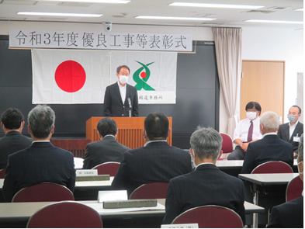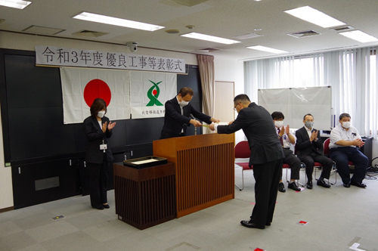
佐藤所長あいさつ

表彰状授与

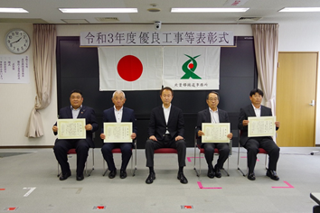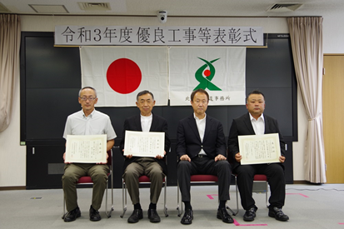
優良工事表彰受賞者

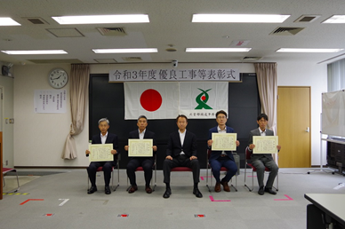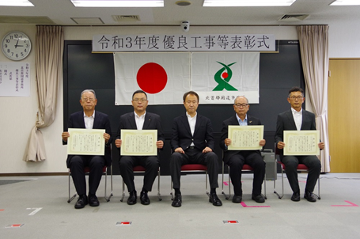
難工事功労表彰受賞者

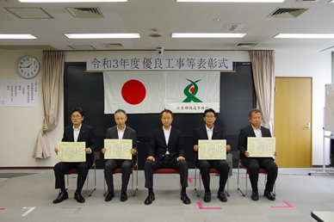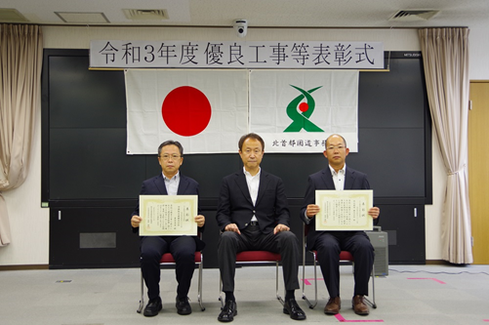
担い手確保・育成貢献表彰、新技術活用工事表彰（事務所独自）受賞者

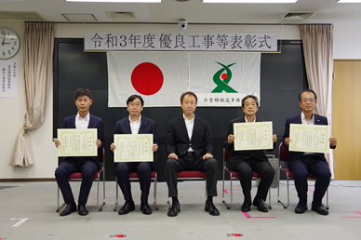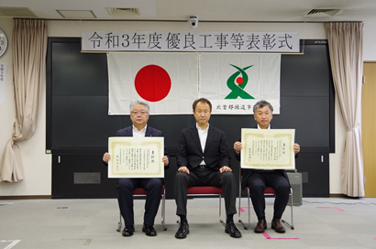
優良業務表彰受賞者
関東地方整備局長表彰受賞者

北首都国道事務所長表彰一覧表
５件
優秀工事
技術者表彰
 | 件名 | 受賞者
優良工事表彰 | Ｒ２圏央道坂東地区改良その３工事 | 金杉建設 株式会社
優良工事表彰 | Ｒ１国道東埼玉道路中川連絡線橋下部その１工事 | 関口工業 株式会社
優良工事表彰 | Ｒ２圏央道江川橋下部工事 | 大坂建鋼 株式会社
優良工事表彰 | Ｒ２圏央道五霞高架橋下部その１工事  （週休２日） | 株式会社 加藤建設
優良工事表彰 | Ｒ２国道東埼玉道路吉川越谷松伏地区改良他工事  （ＩＣＴ活用） | 新日本工業 株式会社
２名
 | 件名 | 受賞者
 | Ｒ２圏央道坂東地区改良その３工事 | 金杉建設 株式会社  監理技術者 岩村 尚紀
 | Ｒ１国道東埼玉道路中川連絡線橋下部その１工事 | 関口工業 株式会社  監理技術者 野口 徳行
８件
 | 件名 | 受賞者
難 工 事 功 労 表 彰 | Ｒ２圏央道菅谷跨道橋上部工事 | オリエンタル白石 株式会社  東京支店
難 工 事 功 労 表 彰 | Ｒ３北首都国道ＣＣＴＶ装置設置工事 | 東京システム特機 株式会社
難 工 事 功 労 表 彰 | Ｒ２国道埼玉外環三郷放水路橋耐震補強工事 | 関東化工建設 株式会社
難 工 事 功 労 表 彰 | Ｒ２国道幸魂大橋補修工事 | ショーボンド建設 株式会社  関東支店
難 工 事 功 労 表 彰 | Ｒ２・３国道道路清掃作業 | ムサシ興発 株式会社
難 工 事 功 労 表 彰 | Ｒ２・３国道川口・草加地区緑地管理工事 | 安行園芸 株式会社
難 工 事 功 労 表 彰 | Ｒ２・３国道三郷地区緑地管理工事 | 株式会社 八廣園
難 工 事 功 労 表 彰 | Ｒ２国道東北線跨線橋補修工事 | 東鉄工業 株式会社  埼玉支店

担い手確保・
育成貢献工事表彰
（ 事務所独自 ）

 | 件名 | 受賞者
３件 | Ｒ２圏央道五霞高架橋下部その４工事 | 株木建設 株式会社  茨城本店
３件 | Ｒ２圏央道坂東地区改良その２工事 | 新井土木 株式会社
３件 | Ｒ２国道東埼玉道路魚沼地区改良その２工事 | 伊藤組土建 株式会社  東京支店

新技術活用工事表彰
( 事務所独自 )

 | 件名 | 受賞者
３件 | Ｒ３圏央道環境整備他工事 | 川上建設 株式会社
３件 | Ｒ２国道東埼玉道路魚沼地区改良その１工事 | 共立建設 株式会社
３件 | Ｒ２国道東埼玉道路赤岩地区改良その６工事 | 奈良建設 株式会社  東京支店

２件
 | 件名 | 受賞者
優良業務表彰 | Ｒ３東埼玉道路施工計画検討業務 | セントラルコンサルタント 株式会社  北関東営業所
優良業務表彰 | Ｒ３国道２９８号交通事故安全対策検討他業務 | 大日コンサルタント 株式会社  東京本社

 | 件名 | 受賞者
優秀技術者表彰  ２名 | Ｒ３東埼玉道路施工計画検討業務 | セントラルコンサルタント 株式会社  北関東営業所  管理技術者 山口 友輔
優秀技術者表彰  ２名 | Ｒ３国道２９８号交通事故安全対策検討他業務 | 大日コンサルタント 株式会社  東京本社  管理技術者 小寺 真孝

関東地方整備局長表彰一覧表

 | 件名 | 受賞者
優良業務表彰

１件
優秀技術者表彰

１名 | Ｒ３国道東埼玉道路道路詳細修正設計業務 | 管理技術者

